## 原生界面 进入 H5

## (由于原生进行返回功能实现, 本内容已被取代, 但代码仍需要暂时保留, 查看[导航变为原生后与H5的相互通讯](#_导航变为原生后与H5的相互通讯))

**蓝色字体为H5 内部的跳转方式 原生忽略此部分内容**

**url中还需要其他参数 如用户信息等 已后台提供的数据为准**

|  |  |
| --- | --- |
| 消息 > 公告详情 | noticeDetail?type=4&id=\*\*(公告的id) |
| 消息 > 通知详情 | noticeDetail?type=3&id=\*\*(通知的id) |
| 消息 > 会议消息 > 审批详情 | approvalDetail?Id=\*\*(审批的Id) |
| 消息 > 会议消息 > 会议详情  ( 会议预约 / 会议取消 / 会议即将开始 / 会议拒绝 ) | detailInfo?id=\*\*(会议的id)&from=default(历史回滚) |
| 消息 > 会议消息 > 邀请详情 | meetingDetail?id=\*\*(会议的id)&from=default |
| 消息 > 会议消息 | meetingIndex?titleType=1 |
| 消息 > 审批列表 | meetingIndex?titleType=2 [https://yuyanoa.yuyankeji.cn/pmobile/index.php?f](https://yuyanoa.yuyankeji.cn/pmobile/index.php?fileurl=workclass&u=m" \t "_blank)  [ileurl=workclass&u=m](https://yuyanoa.yuyankeji.cn/pmobile/index.php?fileurl=workclass&u=m" \t "_blank)&from ( \*PHPOA页面\* ) |
| 消息 > 通知列表 | meetingIndex?titleType=3 |
| 消息 > 公告列表 | meetingIndex?titleType=4 |
| 日程 > 会议列表 | meetingManage?from=schedule |
| 日程 > 会议详情 | detailInfo?id=\*\*(会议的id)&from=schedule |
| 工作台 > 会议列表 | meetingManage?from=dashboard |

## H5 返回 原生界面

## (由于原生进行返回功能实现, 本内容已被取代, 但代码仍需要暂时保留, 查看[导航变为原生后与H5的相互通讯](#_导航变为原生后与H5的相互通讯))

返回 > 消息

FunctionName: backToMessage

返回 > 日程

FunctionName: backToSchedule

Params: {

reload: true //是否需要调用刷新功能

}

返回 > 工作台

FunctionName: backToDashbo

ard

返回 > 登录页

FunctionName: backToLogin

返回 > 我的

FunctionName: backToMine

返回 > 通讯录

FunctionName: backToContacts

附件预览

FunctionName: showPreview

Params: {

\*name: ‘附件名称’, //文件名, 包含后缀

\*url: ‘附件地址’, //完整地址

\*type: ‘附件类型’ //预留字段 暂无硬性对接需求

}

## 导航变为原生后与H5的相互通讯 **Demo代码callHandler在 Test.vue / Test2.vue 中 registerHandler在App.vue中**

## **拦截默认的返回事件 callHandler**

callHandler('navBack')

点击返回需要进行拦截默认的返回行为时注册此方法

拦截后 将全局响应 下方事件 ( 'navBackClicked' ) ↓

**原生点击返回 响应返回事件 registerHandler  
*h5已在全局响应此事件, 后续特殊需求时可能需要重写方法***

registerHandler('navBackClicked', (data, responseCallback) => {

/\* H5 function goes here ...\*/

responseCallback(‘h5 done！’)

})

**清空缓存，并关闭webView callHandler**

callHandler('deleteWebCache')

**H5主动关闭webView callHandler**

callHandler('close')

**拨打电话 callHandler**

callHandler('makePhoneCall', {tel: 13322221111})

**打开新的WebView callHandler**callHandler('openNewView', {url: xxxxxxx})

**(所有页面调用) 顶部导航名称注册 callHandler**

callHandler(‘navTitle’, {title: ‘文本内容’})

**顶部导航-右侧操作按钮 callHandler & registerHandler**

// 按需call此方法

// type 可选值 ‘edit’ 编辑图标, 请至蓝湖查找图标资源

// callHandler('navRight', { type: ‘edit’, title: ‘有type参数时不显示title’ })

callHandler('navRight', { title: ‘文本内容’ })

// 注册后调用

registerHandler('navRightClicked', (data, responseCallback) => {

/\* H5 function goes here ...\*/

responseCallback(‘h5 done！’)

})

**附件预览 callHandler**

callHandler('showPreview', {

\*name: ‘附件名称’, //文件名, 包含后缀

\*url: ‘附件地址’, //完整地址

\*type: ‘附件类型’ //预留字段 暂无硬性对接需求

})

**刷新网页 callHandler ( 暂时H5未使用, 需要预留 )**

callHandler(‘reload’ }) //调用时 刷新webView

**刷新原生页 callHandler**

callHandler(‘reloadView’, { date: timeStamp(\* 时间戳 \*) }) //调用时 原生需要在将返回的目标界面进行数据更新

**网络错误 callHandler**

callHandler(‘requestError’) // H5 请求错误 , 调用时 , 原生展示错误的view页, 提供刷新和返回主页的功能

**头部图片背景 callHandler**

callHandler(‘navBackground’, { title: ‘文字标题’}) // 调用时 , 当前H5页面需要显示图片背景 ,图片在蓝湖下载 或 找UI拿图片资源

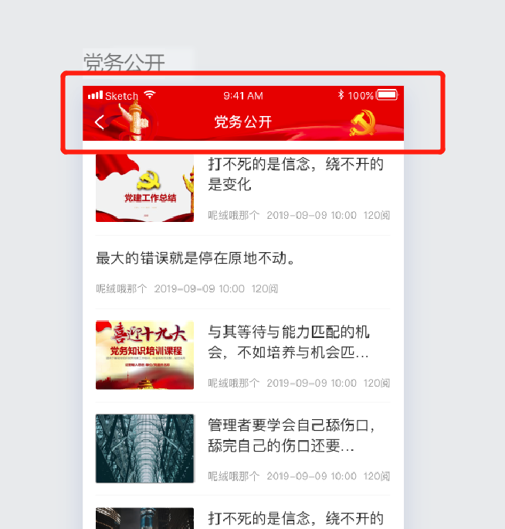

**启用原生Loading callHandler**

callHandler(‘loading’) //调用时 原生启用一个背景透明的loading遮罩 , 需要使用下方方法手动关闭

**关闭原生Loading callHandler**

callHandler(‘stopLoading’) //调用时 关闭原生Loading

**注销并回到登录页 callHandler**

callHandler(‘backToLogin’) //调用时 原生注销登录状态 并返回登录页面

(2020/4/23 新加以下6个handler, 主要目的控制红框部分的左右和标题文字以及设置遮罩层)

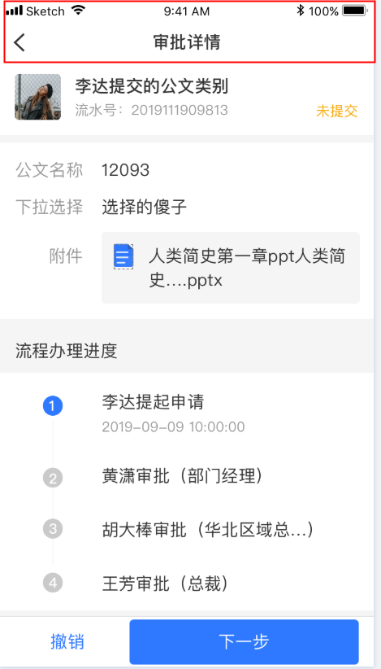

**修改导航栏文字** **callHandler**

callHandler(‘openFullScreen’,{left:’’,title:’’,right:’’}) //当弹框需要全屏时设置导航栏的左右和标题文字（三个参数，left 左按钮文字 ，title 标题文字，right 右按钮文字（空字符串或无此字段不显示））

**还原导航栏的文字内容 callHandler**

callHandler(‘cancelFullScreen’,{title:’’,right:’’}) //当弹框取消全屏时（两个参数，left默认显示返回图标‘<’，title 标题文字，right 右按钮文字（空字符串或无此字段不显示））

**导航栏设置遮罩层 callHandler**

callHandler(‘navKeepView’,{alpha:’0.3’}) //(一个参数（非必须），遮罩层默认颜色#000000不会变，透明度默认0.7；传了参数就设置透明度，无此字段默认0.7浓度，空字符串为0；注意：如果为0，遮罩效果还是有，即点击没反应)

**导航栏取消遮罩层 callHandler**

callHandler(‘cancelNavKeepView’) //调用即取消遮罩层功能

**调用openFullScreen后左边按钮点击事件 registerHandler**

registerHandler(‘fullScreenLeftClick’,(data,responseCallback) => {

})

**调用openFullScreen后右边按钮点击事件 registerHandler**

registerHandler(‘fullScreenRightClick’,(data,responseCallback) => {

})

-----------------------------------------------------------------------------------------------------------------

**\* \* \* \* 原生 / 后台 开发人员请留意 (如果有)红色部分内容 \* \* \* \***

**\* \* \* \* 蓝色内容为H5跳转至H5的内容 \* \* \* \***

|  |  |  |  |  |
| --- | --- | --- | --- | --- |
| **来源页面** | **进入页面** | **web-view 初始URL** | **是否调用navBack** | **navText** |
| 消息 | 公告列表 | meetingIndex?titleType=4 | × | 公告列表 |
| 消息 | 通知列表 | meetingIndex?titleType=3 | × | 通知列表 |
| 消息 | 审批列表 | meetingIndex?titleType=2 | × | 审批列表 |
| 消息 | 会议列表 | meetingIndex?titleType=1 | × | 会议列表 |
| 消息>系统消息 | 公告详情 | noticeDetail?id=(\* 公告id \*)&type=4&from=origin | × | 公告详情 |
| 消息>系统消息 | 通知详情 | noticeDetail?id=(\* 通知id \*)&type=3&from=origin | × | 通知详情 |
| 消息>系统消息 | 会议详情 | detailInfo?id=(\* 会议id \*)&from=origin | × | \*会议的名称\* |
| 消息>系统消息 | 会议审批 | approvalMeeting | × | 会议管理 |
| 消息>系统消息 | 邀请详情 | meetingDetail?id=(\* 会议id \*)&from=origin | × | 邀请会议详情 |
| 消息>系统消息 | 公文详情 | ***//公文办理 - 详情***  handleDetail?id=(\* 详情id \*)&type=（\* 详情tpltype \*）&tplid=（\* 详情tplid \*）&step=(\* 详情flow的flownum \*)&from=origin  ***//阅读公文 - 详情***  readyDetail?id=(\* 详情appid \*)&type=（\* 详情tpltype \*）&tplid=（\* 详情tplid \*）&rid=(\* 详情rid \*)&from=origin  ***//我的公文 - 详情***  myDocDetail?id=(\* 详情id \*)&type=(\* 详情tpltype \*)&step=(\* 详情flow的flownum \*)&from=origin  ***//公文监控 - 详情***  MonitorDetail? id=(\* 详情id \*)&type=(\* 详情tpltype \*)&step=(\* 详情flow的flownum \*)& from=origin | × | 公文详情 |
| 消息>系统消息 | 审批详情 | approvalInfo?workid=(\* 流程id \*)&type=(\* 流程types \*)&step=(\* 流程flow的flownum \*)&uid=( \* 创建流程人的id \* )&from=origin | × | 审批详情 |
| 消息>高驰要闻 | 要闻详情 | newsDetail?id=(\* 要闻id \*)&type=1 | × | 要闻详情 |
| 消息>党建工作 | 党建工作 | newsDetail?id=(\* 党务id \*)&type=2 | × | 党建工作 |
| 消息>公司新闻 | 公司新闻 | news?type=1 | × | 公司新闻 |
| 消息>党建工作 | 党建工作 | news?type=2 | × | 党建工作 |
| 消息>投票 | 投票(列表) | vote?from=origin | × | 投票 |
| 投票(列表) | 投票(详情) | voteDetail?id=(\* 投票id \*) | √ | 投票 |
| 日程 | 会议详情 | detailInfo?id=(\* 会议id \*)&from=origin | × | \*会议的名称\* |
| 日程 | (+日程)日程详情 | addSchedule?status=check&id=(\* 日程id \*) | × | 日程安排 |
| 日程 | 新增日程 | addSchedule?status=add | × | 新增日程 |
| 日程 | (+会议)会议室列表 | meetingManage?from=origin | × | 会议室 |
| ~(除日程页以外) | 会议室详情 | detailInfo?id=179&from=default | √ | 会议室 |
| 注意：进入meetingManage（会议室）之后，由于底部tabs联通了approvalMeeting（会议审批）、myMeeting（我的会议）的原因，所以在tab切换时 返回 按钮不做任何拦截处理，但每次切换时仍然会调用navTitle方法进行导航文本切换 | | | | |
| 工作台 | 工作日志 | workJournal?from=origin | × | 工作日志 |
| 工作台 | 工作审批 | myApproval?from=origin | × | 工作审批 |
| 工作台 | (会议管理)会议室列表 | meetingManage?from=origin | × | 会议室 |
| 工作台 | 公文管理 | documents/handle | x | 公文管理 |
| 工作台 | 历史流程 | historyFlowList | × | 历史流程 |
| ~(无论来源) | 会议审批 | approvalMeeting | √ | 会议审批 |
| ~(无论来源) | 我的会议 | myMeeting | √ | 我的会议 |
| 工作台 | 规章制度 | rules | × | 规章制度 |
| 工作台 | 公文 | documents | × | 公文 |
| 我的 | 知识管理 | knowledge | × | 知识管理 |
| 知识管理 | 知识详情 | knowledgeDetail? | √ | 知识阅读 |
| 我的 | 图书管理 | library | × | 图书管理 |
| 图书管理 | 图书详情 | libraryDetail? | √ | \*图书的名称\* |
| 图书管理 | 期刊详情 | journalDetail? | √ | \*期刊的名称\* |
| 我的 | 我的资料 | myInformation | × | 我的资料 |
| 我的 | 密码修改 | resetPwd | × | 密码修改 |
| 关于我们 | 详情 | about?id=(\* 文档的id \*) | × | 详情 |
| 我的>工资条 | 工资条 | salary?Id=(\* 工资条的id \*) | × | 工资条 |
| 工作台 | 派车消息 | carLog?from=origin | × | 派车消息 |
| 消息 | 派车详情 | carDetail?id=(\* 派车信息的id \*)&from=origin | √ | 派车详情 |

## 文件预览（已确认，安卓无法实现此功能）

文件名称已存放于url中 , 原生截取字段 ?filename=\*\*\* 即可获取

\*url将会被编码 读取时需要解码